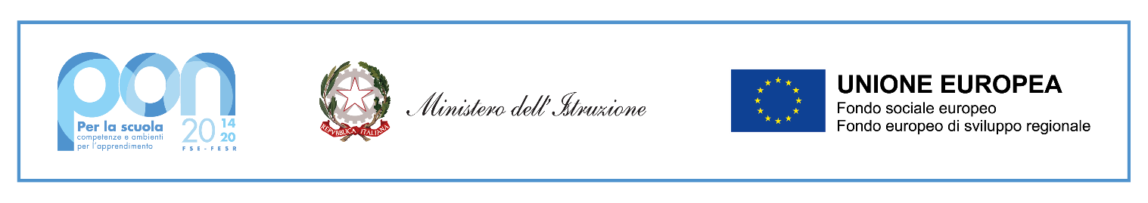

 

**ISTITUTO COMPRENSIVO “ALCMEONE"**

**Scuola Media-Elementare-Infanzia**

**88900 CROTONE (KR) - Via Giovanni Paolo II, 330 - C.F. 91021520795 - C.M. KRIC81100B**

**Tel. 0962 26293 - email: kric81100b@istruzione**

**Programma Operativo Nazionale “Per la scuola, competenze e ambienti per l’apprendimento” 2014-2020 - Asse II - Infrastrutture per l’istruzione – Fondo Europeo di Sviluppo Regionale (FESR) – REACT EU. Asse V – Priorità d’investimento: 13i – (FESR) “Promuovere il superamento degli effetti della crisi nel contesto della pandemia di COVID-19 e delle sue conseguenze sociali e preparare una ripresa verde, digitale e resiliente dell’economia” – Obiettivo specifico 13.1: Facilitare una ripresa verde, digitale e resiliente dell’economia - Avviso pubblico prot.n. AOODGEFID/38007 del 27 maggio 2022 “”. 13.1.5 – “Ambienti didattici innovativi per le scuole dell’infanzia”**

**Progetto: “Ambienti didattici innovativi per la scuola dell’infanzia”**

**Codice progetto : 13.1.5A-FESRPON-CL-2022-12**

**C.U.P.: B14D22000460006**

**Importo finanziato € 75.000,00**